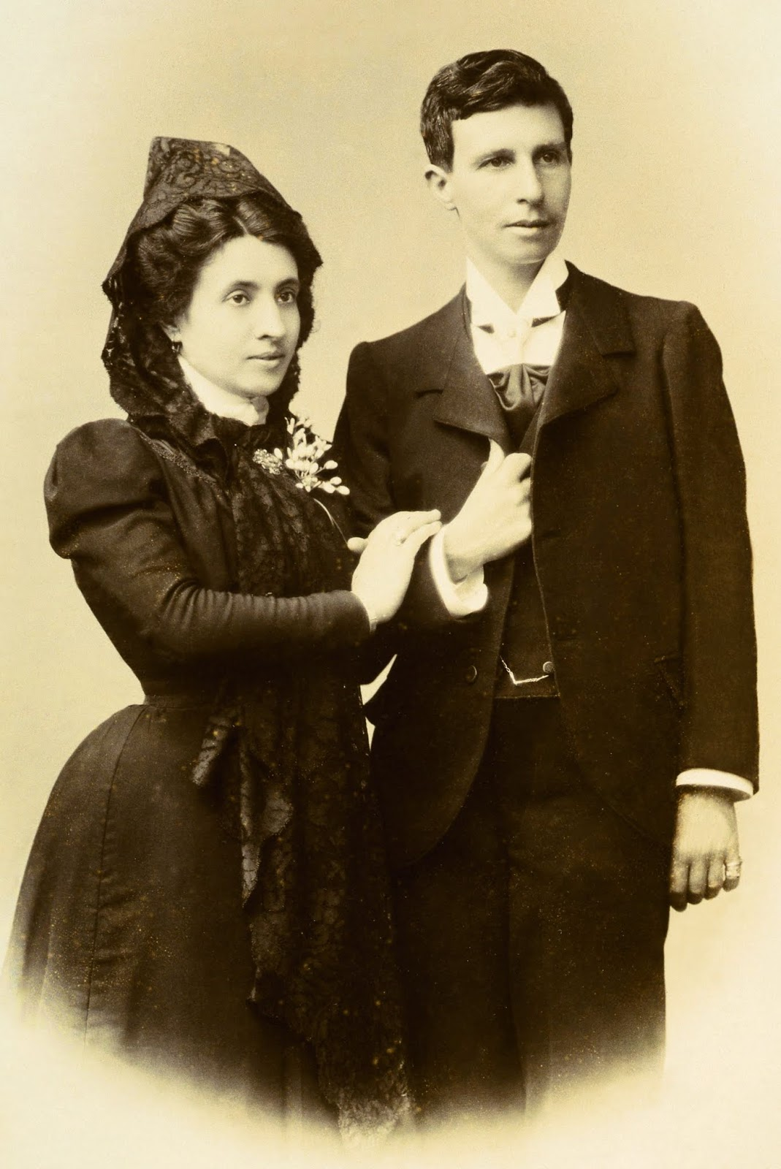

Esta fotografia tão habitual entre os casais da época não é bem igual que o resto. Estas duas pessoas tiraram esta fotografia no dia da sua boda pela igreja católica em 1905. À esquerda da fotografia podemos identificar a Marcela e a direita está Elisa. Pela crispação social que o seu amor ocasionou numa aldeia da Galiza, Elisa assumiu a identidade do seu primo para poder casar com o amor da sua vida. Elisa aparece na imagem com cabelos curtos, bigode postiço e roupa que, na época era a habitual para os homens, consistindo esta num traje escuro. Pelo contrário, Marcela tem um vestido com um pano preto de pontilha tapando parte dos seus cabelos. Também tem um broche de tipo floral e brincos.